**ФЕДЕРАЛЬНОЕ ГОСУДАРСТВЕННОЕ БЮДЖЕТНОЕ ОБРАЗОВАТЕЛЬНОЕ УЧРЕЖДЕНИЕ ВЫСШЕГО ОБРАЗОВАНИЯ**

**« МОСКОВСКИЙ АВИАЦИОННЫЙ ИНСТИТУТ**

(национальный исследовательский университет)»

**Институт №3 Кафедра №301**

**Курсовая работа по дисциплине**

**«Управление вращением космического летательного аппарата**»

на тему:

**«Мониторинг прямоугольной области поверхности земли с**

**помощью ОС КА»**

Выполнил: студент гр. М30-501С-17

Кирьянов А. С.

Принял: д. т. н, профессор каф.301

Степаньянц Г.А.

Москва – 2021

# Оглавление

Задание 3

1. Исходные данные 4

2. Угловое движение КА 5

2.1. Уравнения в отклонениях и в первом приближении 5

# Задание

Записать уравнения углового движения КА.

Найти стационарные решения. Записать уравнения в отклонениях. Записать уравнения системы первого приближения. Сравнить графики переходных процессов исходной системы и системы первого приближения. Объяснить результаты.

Построить закон управления, переводящий систему из её начального положения в требуемое. Рассмотреть варианты с нулевыми и ненулевыми начальными скоростями. При построении закона управления учесть ограничения на величину управляющего воздействия (1 ньютон силы для каждого двигателя или ограничения величины светового давления, определяемые площадью солнечных батарей). Построить графики переходных процессов.

Исследовать установившиеся периодические движения КА, вызванные наличием зон нечувствительности датчиков скорости и положения.

Построить фазовые портреты.

Рассмотреть задачу преследования на сфере. Построить графики движения в изометрии.

КА принять сферическим, массой 500 кг и радиусом 1 метр. С четырьмя панелями солнечных батарей размером 3х4 м и общей массой 200 кг. (ОС КА).

# Исходные данные

КА принять сферическим, массой 500 кг и радиусом 1 м. с четырьмя панелями солнечных батарей размером 3х4 м и общей массой 200 кг.

Тогда тензор инерции будет иметь вид:

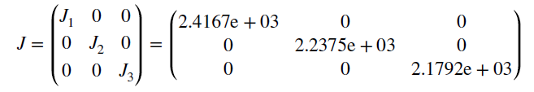

# Угловое движение КА

## Уравнения в отклонениях и в первом приближении

Полная система уравнения углового движения космического аппарата состоит из двенадцати уравнений, 3 уравнения Эйлера для угловых скоростей и 9 уравнений Пуассона для каждого элемента в матрицы Пуассона:

Уравнение Эйлера в матричной форме:

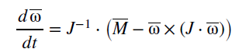

, где М – вектор управляющих моментов.

Уравнение Эйлера для каждой оси:

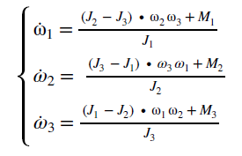

При отсутствии управляющий моментов уравнение будет иметь вид:

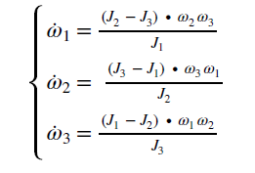

Уравнение Пуассона для подвижного базиса:

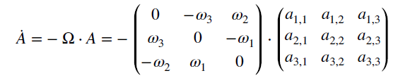

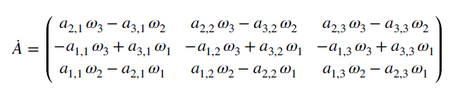Рассчитаем уравнения углового движения для рассмотрения в отклонениях и первом приближении. Сначала выберем начальные условия для уравнений в отклонениях: